MySQL读写分离
一．基本原理
读写分离（Read/Write Splitting）的基本原理是让主数据库处理事务性查询，而从数据库处理SELECT查询。数据库复制被用来把事务性查询导致的变更同步到集群中的从数据库。读写分离简单的说是把对数据库读和写的操作分开对应不同的数据库服务器，这样能有效地减轻数据库压力，也能减轻IO压力。主数据库提供写操作，从数据库提供读操作，其实在很多系统中，主要是读的操作。当主数据库进行写操作时，数据要同步到从的数据库，这样才能有效保证数据库完整性。
二．选取策略
MySQL读写分离，目前有三种不同策略：
- mysql-proxy
优点：直接实现读写分离和负载均衡，不用修改代码，master和slave用一样的帐号
缺点：字符集问题，lua语言编程，还只是alpha版本，时间消耗有点高
- amoeba
优点：直接实现读写分离和负载均衡，不用修改代码，有很灵活的数据解决方案。
缺点：自己分配账户，和后端数据库权限管理独立，权限处理不够灵活，不支持事务和存储过程。
- 程序修改mysql操作类
优点：直接和数据库通信，简单快捷的读写分离和随机的方式实现负载均衡，权限独立分配
缺点：自己维护更新，增减服务器在代码处理
- 详细介绍
（一）MySQL-Proxy
MySQL Proxy处于客户端应用程序和MySQL服务器之间，通过截断、改变并转发客户端和后端数据库之间的通信来实现其功能，这和WinGate 之类的网络代理服务器的基本思想是一样的。代理服务器是和TCP/IP协议打交道，而要理解MySQL Proxy的工作机制，同样要清楚MySQL客户端和服务器之间的通信协议，MySQL Protocol 包括认证和查询两个基本过程：
认证过程包括：
- 客户端向服务器发起连接请求
- 服务器向客户端发送握手信息
- 客户端向服务器发送认证请求
- 服务器向客户端发送认证结果
如果认证通过，则进入查询过程：
- 客户端向服务器发起查询请求
- 服务器向客户端返回查询结果
MySQL Proxy要做的，就是介入协议的各个过程。首先MySQL Proxy以服务器的身份接受客户端请求，根据配置对这些请求进行分析处理，然后以客户端的身份转发给相应的后端数据库服务器，再接受服务器的信息，返回给客户端。所以MySQL Proxy需要同时实现客户端和服务器的协议。由于要对客户端发送过来的SQL语句进行分析，还需要包含一个SQL解析器。可以说MySQL Proxy相当于一个轻量级的MySQL了，实际上，MySQL Proxy的admin server是可以接受SQL来查询状态信息的。
MySQL Proxy通过lua 脚本来控制连接转发的机制。主要的函数都是配合MySQL Protocol各个过程的，这一点从函数名上就能看出来：
- connect_server()
- read_handshake()
- read_auth()
- read_auth_result()
- read_query()
- read_query_result()
原理图：
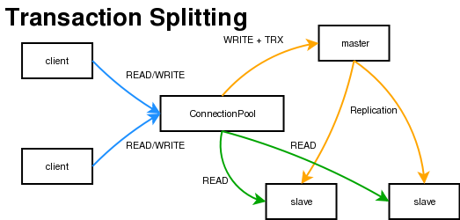
（二）Amoeba For MySQL
Amoeba是一个类似MySQL Proxy的分布式数据库中间代理层软件，是由陈思儒开发的一个开源的java项目。其主要功能包括读写分离，垂直分库，水平分库等，经过测试，发现其功能和稳定性都非常的不错，如果需要构架分布式数据库环境，采用Amoeba是一个不错的方案。目前Amoeba一共包括For aladdin,For MySQL和For Oracle三个版本，本文主要关注For MySQL版本的一个读写分离实现。实际上垂直切分和水平切分的架构也相差不大，改动几个配置就可以轻松实现。
下图是一个采用Amoeba的读写分离技术结合MySQL的Master-Slave Replication的一个分布式系统的架构：
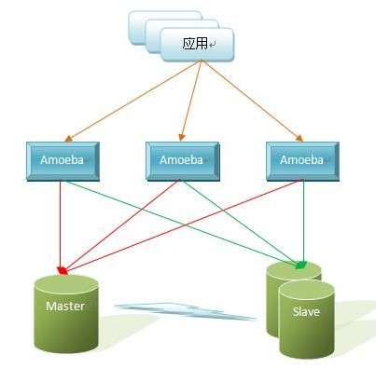
Amoeba处于在应用和数据库之间，扮演一个中介的角色，将应用传递过来的SQL语句经过分析后，将写的语句交给Master库执行，将读的语句路由到Slave库执行（当然也可以到Master读，这个完全看配置）。Amoeba实现了简单的负载均衡（采用轮询算法）和Failover。如果配置了多个读的库，则任何一个读的库出现宕机，不会导致整个系统故障，Amoeba能自动将读请求路由到其他可用的库上，当然，写还是单点的依赖于Master数据库的，这个需要通过数据库的切换，或者水平分割等技术来提升Master库的可用性。
Amoeba可以在不同机器上启动多个，并且做同样的配置来进行水平扩展，以分担压力和提升可用性，可以将Amoeba和MySQL装在同一台机器，也可以装在不同的机器上，Amoeba本身不做数据缓存，所以对于内存消耗很少，主要是CPU占用。对于应用来说，图中的三个Amoeba就是三台一模一样的MySQL数据库，连接其中任何一台都是可以的，所以需要在应用端有一个Load balance和Failover的机制，需要连接数据库时从三台中随机挑选一台即可，如果其他任何一台出现故障，则可以自动Failover到剩余的可用机器上。MySQL的JDBC驱动从connector-j 3.17版本起已经提供了这样的负载均衡和故障切换的功能，那么剩下的事情对于应用来说就很简单了，不需要做太多的改动就能搭建一套高可用的MySQL分布式数据库环境
Amoeba的缺陷：
1.目前还不支持事务
2.暂时不支持存储过程（近期会支持）
3.不适合从amoeba导数据的场景或者对大数据量查询的query并不合适（比如一次请求返回10w以上甚至更多数据的场合）
4.暂时不支持分库分表，amoeba目前只做到分数据库实例，每个被切分的节点需要保持库表结构一致
（三）程序修改MySQL操作类
基本思路：
通过spring配置两个数据源：dataSource_master和dataSource_slave
如图：
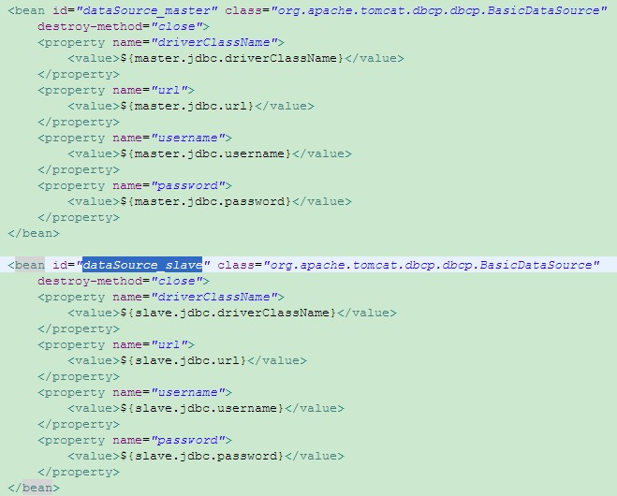
配置ibatis的sqlMapClient：
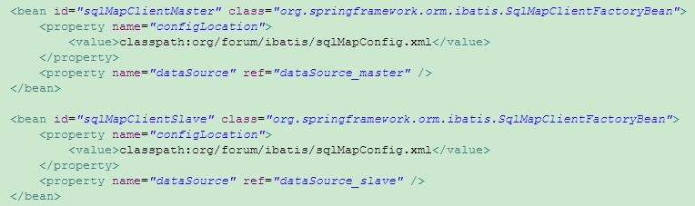
beans-dao.xml中配置两个sqlMapClient属性：
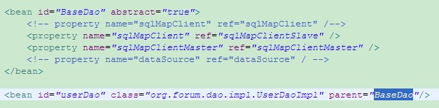
之前dao层的类是继承SqlMapClientDaoSupport类，现新增BaseDao类：
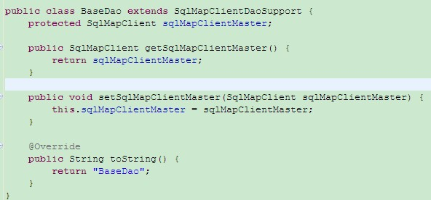
dao层的类继承BaseDao类，为切面编程作准备。
配置切面，针对dao层的update、delete、update方法：
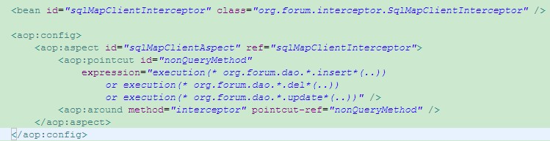
拦截器方法实现：
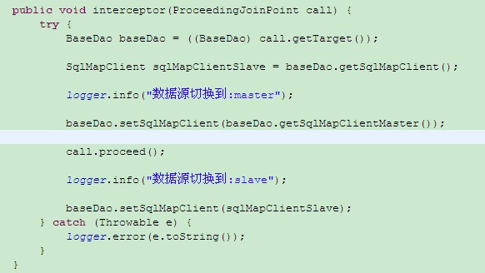
操作多个数据源之间的事务已经属于分布式事务范畴，在tomcat下，是没有分布式事务管理，所以还需要修改datasource.xml，修改BasicDataSource，必须借用第三方软件jotm(Java Open Transaction Manager)和AtomikosTransactionsEssentials实现，在spring中分布式事务通过jta(jotm,atomikos)来进行实现。

